 |  | 작성자 | 2022180007 노훈철  2021182032 임동건  2021182037 진성준 | 팀명 | Pulse
주차 |  | 기간 | 2026.01. ~ 2026.01.0 | 지도교수 | 정 내 훈(서명)
이번주 한일 | 노훈철: 프로젝트 여러 고민  임동건: lod 구현  진성준: 옆의 Zone에 있는 플레이어와 NPC가 보이고, 상호 작용도 가능.
(Client는 Release로 해주세요! 그렇지 않음 프레임레이트가 너무 떨어집니다.)
노훈철 : 지난주에 작업일지 못적어서 그것까지 적었다. 사실 커밋된건 별로 없다.
전체적인 PBR Shading 개선, Raytracing, Raster에서 Static한 PointLight와 SpotLight 추가
- 아직도 유니티 러프니스 문제가 있긴함.
Raster Rendering에서 그림자가 플레이어 주변에만 생기는 것이 이상해서
CascadeShadowMap을 통해 3개의 텍스쳐를 통해 카메라 보이는 영역의 그림자들을 계산.
UI System을 만들고, UI를 구현
Window, Page, Btn, EditBox, Slider …
- 일단 보여주기식 뻐대를 만들었고, 거기다 서버데이터를 연결하면 될 듯 하다.
- SVG 벡터 그래픽으로 UI 디자인을 했다.
- 자세한 구현은 Graphic High Level 디자인에 기록되어 있다.
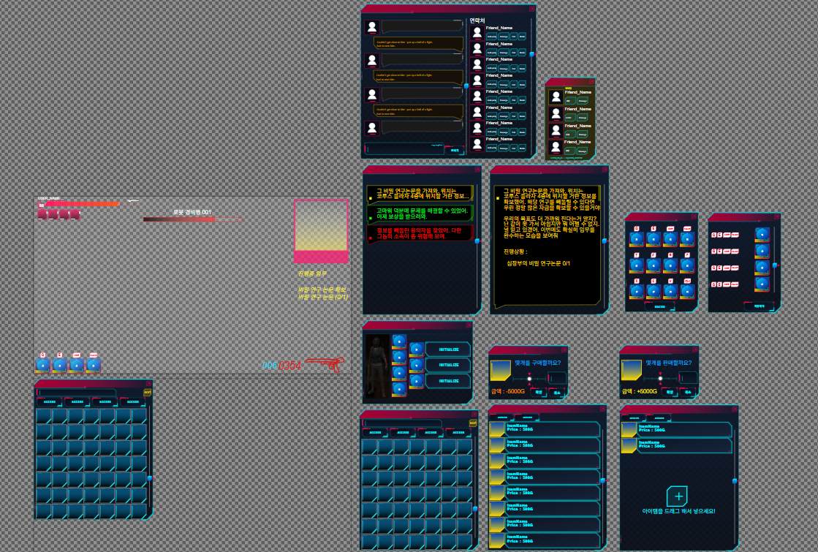 디자인한 UI 모습
- 아마 지금 프로젝트에 ‘O’를 누르면 UI 창이 뜨고, P를 누르면 닫을 수 있게 임시로 설정해두었을 것이다. 사실 여러 창 만들었는데 아직 커밋을 안했다.
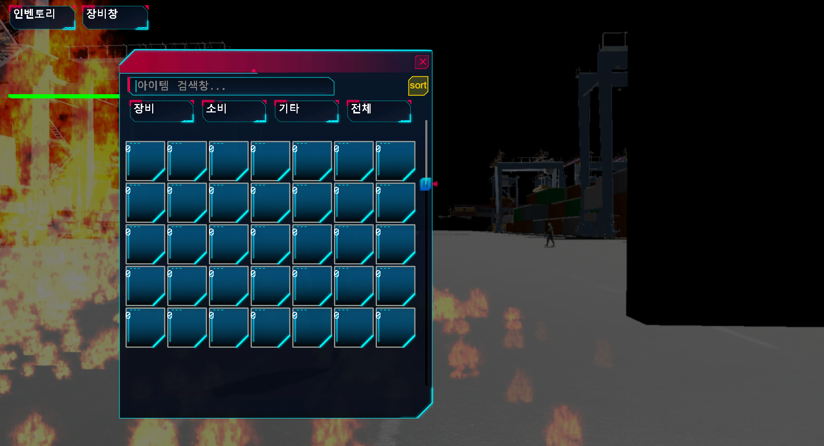
UI 모습

진행중 / 커밋안되거나, 하고 있는거
4. UnityMapExporter에서 Unity의 특성 때문에 Standard Build in Shader에서 Roughness 부분의 텍스쳐가 없는 문제를 Detail Mask 부분의 텍스쳐를 대신 사용하게 하여 익스포트 하게 함.
5. Seamless Zone을 클라이언트로 구현하기 위해 고민. (해결중)
클라이언트가 어떤 존에 위치해 있으면, 인접한 존의 맵 데이터를 모조리 가지고 있어야 함.
문제는 존 데이터(머터리얼, 텍스쳐, 메쉬의 VB, IB, 스테틱 라이트, 청크와 StaticGameObject, 셰이더에 사용할 리소스 바인딩에 사용되는 DescHeap)들을 모조리 로드가 가능해야 하며,
이후 어떤 존으로 가도, 이후 존의 인접 존의 이미로드된 데이터는 유지를 해야 했다.
이를 위해 각 Zone에 특수한 인덱스인 AssetOffsetMul을 만들었고,
해당 값만큼 이격된 위치에 모든 리소스가 존재하게 만들것 같다.
그래서 Zone을 이동하더라도, 필요한 Zone만 로드하게 만들것이다.
> 이 작업을 지금 수행중이다. 꽤나 복잡해서 안될 수도 있을것 같다.
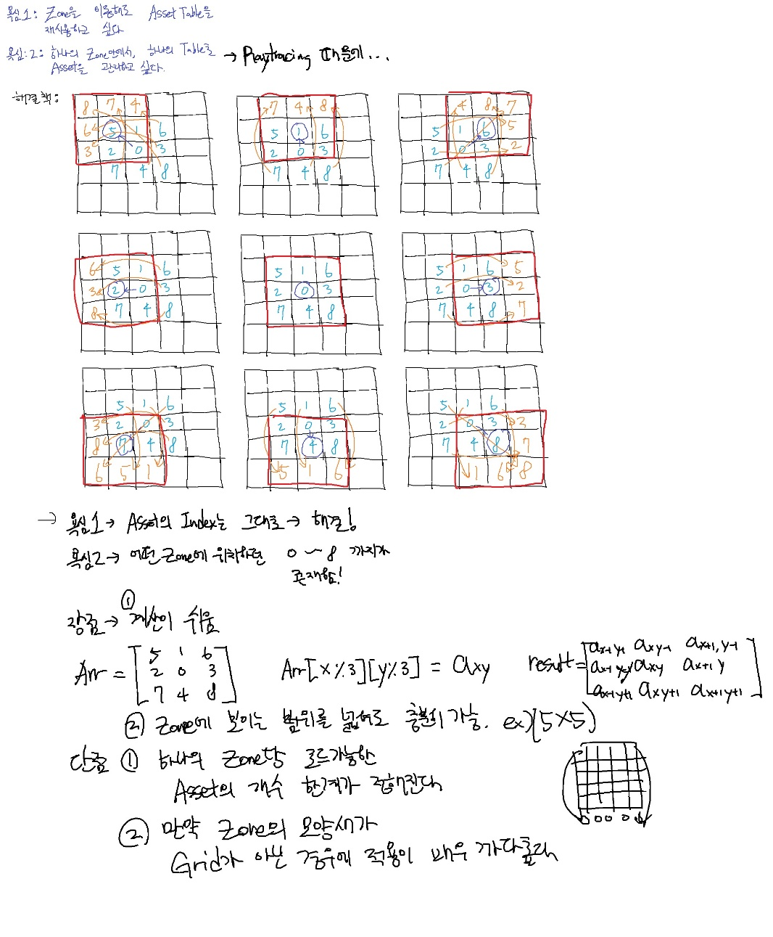

또한 Seamless Zone에서, Zone은 하나의 서버가 관리하기 때문에, 특성상 맵이 어느정도 클 수 밖에 없고, Zone 하나당 하나의 맵을 로드하는데, 만약 Zone하나의 넓이가 작으면, 진짜 넓게 펼쳐지는 광경은 보이지 않고, 중간에서 모조리 잘리는 모습을 보일것이라 생각했지만,
기존 500x1000 항구맵이 너무 크고 허황되다는 교수님의 피드백을 듣고, 기존 하려고 했던 청크 500x500 대신 넓이가 2배가량 감소한 350x350으로 청크를 만들기로 했다.
이래도 뭔가 이후가 다 보이진 않을것 같아서 나머지 로드되지 않는 Zone의 맵들은 모두 스카이 박스를 통해 처리할까도 생각중이다. > 이게 자연스러울지는 모르겠다.
때문에 이제 주요한 문제는 저 넗은 맵을 어떻게 빨리 채울까를 고민하는 것이다.
맵은 빨리 만들고 디테일까지 챙기려고 한다. 그리고 최대한 그럴듯한 맵을 만들려고 한다.
시간이 없어서 불가능해 보이기도 한다.
다만 그동안 고민하면서 어떻게 할지 지금은 이렇게 생각하고 있다.
재료의 준비
0. 여러 에셋 사이트에서 디테일을 담당할 소규모 Prop 들을 유니티에서 맵에 배치할 수 있도록 만들어 공유. > 1차적으로 해당 에셋들을 모았지만, 추가적으로 필요한것들이 있다면 더 찾아봐야 할것 같다.
1. 여러 건물의 층을 Blender Achimesh 에드온을 통해 만들고, Collider를 파이썬 스크립트를 통해 콜라이더가 될 오브젝트들을 생성한다. 해당 층은 서로다른 방마다 다른 머터리얼을 가질 수 있도록 조정되었으며(유니티에서 머터리얼들을 수정가능), 방마다 다른 오브젝트를 가지고 있어서, 유니티에서 특정 방을 제외시키거나, 추가할 수 있을 것으로 보인다.
해당 층을 10개 정도 만들고, 이것을 유니티에서 머터리얼을 변경하거나, 방을 추가/삭제하여
그럴듯한 건물의 외면을 만든다.
>> 현재 재료들은 이미 만들었다. 그 모델 파일 fbx를 가져다 쓰면 된다.
/////////
Zone 맵 만들기 (350x350)
1. 존 맵의 역할을 정한다.
2. 존 맵의 주요 색 조합을 정한다.
3. 주요 도로를 깔고, 도로 주변의 인도를 깐다.
4. 도로가 있지 않은 공간에 Achimesh로 만든 층을 통해 건물을 올린다.
5. 옥상이나, 중간에 뻥뚫린 공간으로 주로 플레이어가 활동하는 공간이 된다.
- 하지만 내부도 충돌체가 있어서 내부를 인테리어 한다면, 건물 안으로도 들어갈 수는 있다.
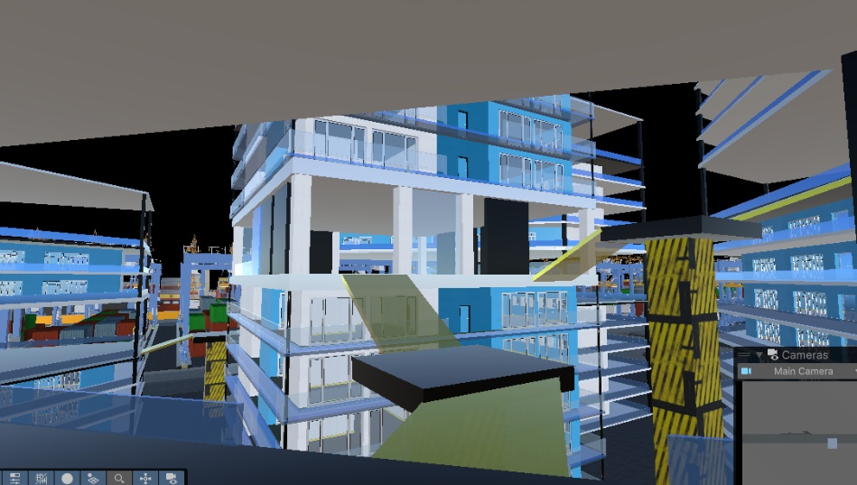
>> 근데 이 과정이 얼마나 걸릴지는 잘 모르겠음.
사실 커밋된건 별로 없다. 뭐했는지만 적었다.
//////////////
임동건: Auto LOD ON/OFF & 개선, 스킬 이펙트 추가, 타격 효과 추가
‘L’ 키를 통해 LOD On / Off 가능
직업 변경 1,2,3,4,5,6,7,8,9
스킬 키 추가
E : 기본 스킬1
Z : 기본 스킬2
Q : 궁극기
직업1 : 저거넛 / 머신건
- E 스킬1: Juggernaut_FireProjectile : 전방을 향해 불꽃 투사체 발사
  - 쿨다운 5초, 열기 35 소모, 사거리 35, 데미지 40
  - 적중 시 발화 효과
- Z 스킬2: Juggernaut_Taunt -> 주변의 적을 도발
  - 쿨다운 10초, 열기 30 소모, 반경 6
  - 적중 시 도발 상태(아직 수정이 필요)
- Q 궁극기: Juggernaut_UltimateFire : 화염방사기
  - 쿨다운 32초, 열기 80 소모, 사거리 30, 데미지 75, 지속 5초
  - 자신 최대체력/체력 증가
  - 적중 시 발화 효과
프로스트 / 샷건
- E 스킬1: Frost_Cone
  - 쿨다운 7초, 사거리 12, 반경 5, 데미지 20
  - 적중 시 얼음 상태 2.4초
- Z 스킬2: Frost_IceBlock
  - 쿨다운 12초, 반경 3, 회복 35, 지속 1.5초
  - 자신 회복
- Q 궁극기: Frost_Blizzard
  - 쿨다운 34초, 반경 8, 데미지 45, 지속 4초
  - 적중 시 얼음 상태 1.6초
이지스 / 방패 - 권총
전기 이펙트 효과 하지만 아직 방패 추가하지 못함 스킬 이펙트는 구현
드론 몬스터 모델 추가
피격 효과 추가 Ray 메쉬 안보이도록 해서 서버가에서 맞은 지점을 받아 그곳에 빨간/주황 파티클 생성, 몬스터 피격시 몬스터 본체 텍스처 위에 빨간색이 잠깐 입혀지게 해서 피격 받는 효과 추가

/////////////
진성준: 옆의 Zone에 있는 플레이어와 NPC가 보이고, 상호 작용도 가능.

1. 존 맵 로딩 방식 변경
기존에는 각 Zone이 맵을 직접 로드하는 구조였지만, 서버는 World가 공통 GameMap을 한 번만 로드하고 Zone은 동적 객체, 경계, 충돌, 전송 범위만 관리하는 구조로 변경했다.

2. 존 너머에 있는 적과 상호작용 가능
플레이어가 속한 Zone만 검사하던 구조에서, 현재 Zone과 인접 Zone까지 함께 검사하도록 확장했다.
이를 통해 경계 너머에 있는 적도 클라이언트에 동기화되고, 공격, 스킬, 충돌 등 상호작용 대상에 포함될 수 있게 되었다.
객체 식별은 zoneId + objectIndex방식으로 처리하여 서로 다른 Zone의 객체 인덱스 충돌을 방지했다.

3. 존 너머에 있는 적이 존을 넘어서 따라옴
몬스터 AI가 자기 Zone의 플레이어만 탐색하지 않고, 인접 Zone의 플레이어도 타겟 후보로 볼 수 있도록 구조를 확장했다.
따라서 경계 너머의 플레이어를 인식하고 추적할 수 있으며, 몬스터가 Zone 경계를 넘을 경우 목적 Zone으로 소유권을 넘기거나 새 Zone에서 이어서 관리할 수 있는 handoff 구조를 마련했다.

총을 발사할때 총소리를 추가했다.

문제점 정리 |  | 해결 방안
다음 주차 |  | 다음 기간 | 2026.. ~ 2026..
다음주 할 일
지도교수
Comment

